Облитерирующий атеросклероз сосудов нижних конечностей — это хроническое заболевание сосудов. Жиры и холестерин накапливаются на стенках сосудов, уплотняют их, сужают просвет. В результате, возможно возникновение тромбов и полной закупорки. Сужение сосуда нарушает кровообращение, при нагрузках мышцы недостаточно снабжаются кислородом и появляются боли.

СИМПТОМЫ АТЕРОСКЛЕРОЗА СОСУДОВ НИЖНИХ КОНЕЧНОСТЕЙ
Облитерирующий эндартериит конечностей мкб 10 проявляется следующими симптомами:
- Нарушение теплообмена (зябкость), онемение пальцев ног;
- Судороги ног в ночное время;
- Боли в пояснице, в икроножных, ягодичных мышцах и мышцах бёдер при движении вверх по лестнице или на горку;
- Утомляемость при ходьбе;
- Изменение цвета кожи ступней (на начальной стадии кожа бледная, при прогрессировании заболевания — ступни синюшные);
- Выпадение волос на ногах, замедление роста ногтей;
- Импотенция.

ПРИЧИНЫ АТЕРОСКЛЕРОЗА СОСУДОВ НИЖНИХ КОНЕЧНОСТЕЙ
Некоторые медики считают, что облитерирующий эндартериит нижних конечностей имеет аутоиммунный характер. Точно установлено, что в группу риска попадают курильщики, больные сахарным диабетом или люди с нарушением холестеринового обмена и пациенты, ранее обморозившие ноги.

ЛЕЧЕНИЕ АТЕРОСКЛЕРОЗА СОСУДОВ НИЖНИХ КОНЕЧНОСТЕЙ АППАРАТОМ ЛАЗЕРНОЙ ТЕРАПИИПри лечении обеих конечностей, на зону 1 (зону области сердца) воздействие не оказывается. Курс лечения рассчитан до 15 процедур и проводится с регулярностью через 1 день или каждый день. В течение года разрешается проходить 6 курсов лечения с периодичностью через 1-2 месяца.
№ | Зона воздействия | Частота | Экспозиция
1 | 4-е межреберье у левого края грудины | 5 Гц | 5 минут
2 | Зона пульсации бедренной артерии | 50 Гц | По 2 минуты на  каждую зону
3 | Зоны по передне-внутренней поверхности бедра и голени, с интервалом между зонами воздействия около 10 см
4 | Зоны с обеих сторон ахиллова сухожилия
5 | Середина икроножной мышцы
6 | Подколенная ямка
7 | Паравертебрально поясничная область | ПЕРЕМ | По 2 минуты  с каждой стороны
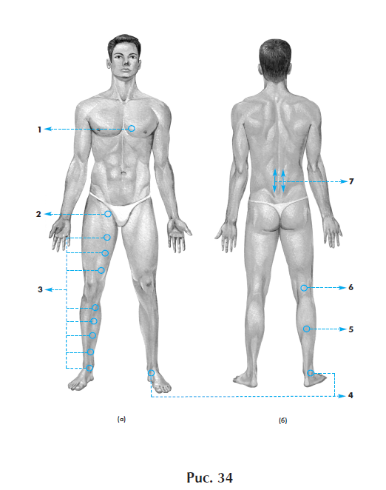
Хороший результат дает комплексный подход к лечению облитерирующего эндартериита код мкб 10: назначение антисклеротических препаратов, ангиопротекторов и применение лазерной терапии.
К антисклеротическим препаратам с гепатопротекторным действием относится “Тыквеол”. Форма выпуска: капсулы по 450 мг. Рекомендации по применению: 3 раза в день, за 30 минут до еды, по 3-4 капсулы.
Из ангиопротекторов рекомендуются:
- “Актовегин”. Форма выпуска: драже по 200 мг. Применение: 3 раза в день после еды, по 1 шт.
- “Аскорутин” — по 1 таблетке 3 раза в день.
Неблагоприятным фактором лечения облитерирующего эндартериита сосудов является курение и сахарный диабет. Злоупотребление алкоголем, крепким чаем, несбалансированное питание с преобладанием жиров, сладостей, минимальная физическая нагрузка и сниженная двигательная активность затрудняют лечение.

